CZECH TARGET SPRINT OPEN V ŽEHUŠICÍCH
Středa 23. října 2019 byla závodním dnem pro žáky a žákyně druhého stupně ZŠ J. V. Sticha Punta v Žehušicích na Kutnohorsku. Na školní hřiště již podruhé zavítal seriál Czech Target Sprint Open. Stejně jako loni i v tomto ročníku soutěže se v Žehušicích rozhodovalo o tom, kdo postoupí do jarního finále a bude moci bojovat o vítězství spolu s dalšími desítkami finalistů z různých škol.
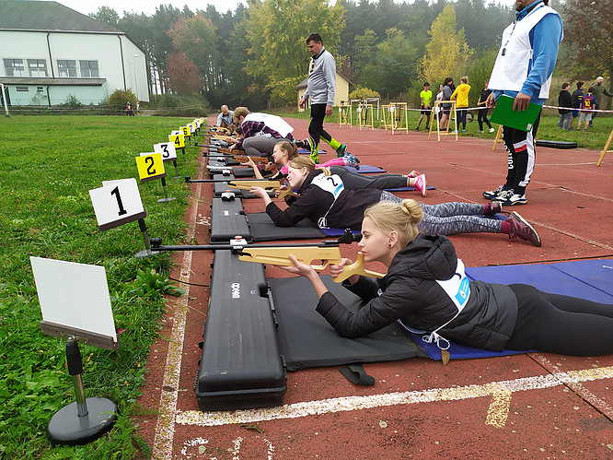
Také z Žehušic postupuje hned 12 medailistů ze školního kola. Ze sedmé třídy to jsou Vanessa Marie Joštová, která postoupila z prvního místa časem 6:50,650 s, Nela Pikuliaková (8:21,623 s) a také Veronika Stehnová (8:48,303 s). Z chlapců se do finále podívají Robin Budka (6:28,980 s), druhý Lukáš Hromas (7:58,766 s) a bronzový ze školního kola Jakub Radovan Havlík (8:24,373 s).
Z osmé třídy si finálovou účast zajistily Kateřina Dušková (6:41,934 s), Gabriela Víšková (6:45,677 s) a Tereza Pávková (7:00,376 s). Chlapce pak budou ve finále reprezentovat vítěz Jan Stránský, který zaběhl nejlepší čas dne 5:10,131 s, stříbrný medailista David Nalezinek (6:55,381 s) a bronzový medailista Michal Tomíška (6:59,920 s).
Nejrychlejšími šesťáky, na které čeká ostrý kvalifikační závod v příštím školním roce, byli Barbora Šálená (6:52,209 s) a Michal Nocar (5:37,817 s), mezi deváťáky zvítězili Natálie Svobodová (6:35,716 s) a Filip Heřman (5:49,570 s).

